**Discorso del 10 giugno 1940: l’Italia entra in guerra.**

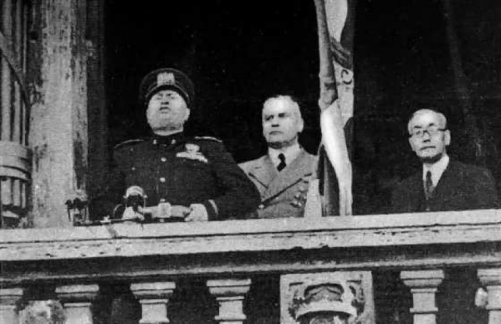Combattenti di terra, di mare e dell’aria, camicie nere della quinta rivoluzione e delle legioni, uomini e donne d’Italia, dell’Impero e del Regno d’Albania, ascoltate!

Un’ora segnata dal destino batte nel cielo della nostra patria, l’ora delle decisioni irrevocabili. La dichiarazione di guerra è già stata consegnata agli ambasciatori di Gran Bretagna e di Francia. Scendiamo in campo contro le democrazie plutocratiche e reazionarie dell’Occidente, che, in ogni tempo, hanno ostacolato la marcia, e spesso insidiato l’esistenza medesima del popolo italiano.

Alcuni lustri della storia più recente si possono riassumere in queste frasi: promesse, minacce, ricatti e, alla fine, quale coronamento dell’edificio, l’ignobile assedio societario di cinquantadue Stati. La nostra coscienza è assolutamente tranquilla.

Con voi il mondo intero è testimone che l’Italia del Littorio ha fatto quanto era umanamente possibile per evitare la tormenta che sconvolge l’Europa; ma tutto fu vano. […]

Se noi oggi siamo decisi ad affrontare i rischi ed i sacrifici di una guerra, gli è che l’onore, gli interessi, l’avvenire ferreamente lo impongono, poiché un grande popolo è veramente tale se considera sacri i suoi impegni e se non evade dalle prove supreme che determinano il corso della storia.

Noi impugnammo le armi per risolvere, dopo il problema risolto delle nostre frontiere continentali, il problema delle nostre frontiere marittime; noi vogliamo spezzare le catene di ordine territoriale e militare che ci soffocano nel nostro mare, poiché un popolo di quarantacinque milioni di anime non è veramente libero se non ha libero l’accesso all’Oceano.

Questa lotta gigantesca non è che una fase dello sviluppo logico della nostra

rivoluzione.

È la lotta dei popoli poveri e numerosi di braccia contro gli affamatori che detengono ferocemente il monopolio di tutte le ricchezze e di tutto l’oro della terra.

È la lotta dei popoli fecondi e giovani contro i popoli isteriliti e volgenti al tramonto.

È la lotta tra due secoli e due idee.

Ora che i dadi sono gettati e la nostra volontà ha bruciato alle nostre spalle i vascelli, io dichiaro solennemente che l’Italia non intende trascinare altri popoli nel conflitto con essa confinanti per mare o per terra. Svizzera, Jugoslavia, Grecia, Turchia, Egitto prendano atto di queste mie parole e

dipende da loro, soltanto da loro, se esse saranno o no rigorosamente confermate.

Italiani!

In una memorabile adunata, quella di Berlino, io dissi che, secondo le leggi della morale fascista, quando si ha un amico si marcia con lui sino in fondo. Questo abbiamo fatto e faremo con la Germania, col suo popolo, con le sue meravigliose Forze Armate.

In questa vigilia di un evento di una portata secolare, rivolgiamo il nostro pensiero alla Maestà del re imperatore che, come sempre, ha interpretato l’anima della patria. E salutiamo alla voce il Führer, il capo della grande Germania alleata. […]

La parola d’ordine è una sola, categorica e impegnativa per tutti. Essa già trasvola ed accende i cuori dalle Alpi all’Oceano Indiano: vincere! E vinceremo! […]

Le parole di Mussolini diventano quasi uno slogan: quel “vincere” si trova ovunque.

*Dal Corriere della Sera*

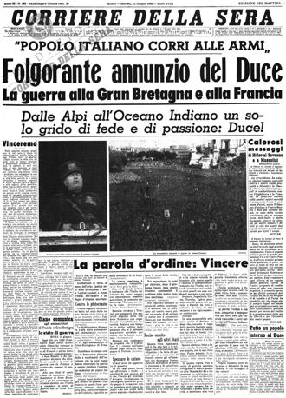

*Il testo di una canzone uscita poco dopo il discorso di Mussolini (testo M. Zambelli, musica Aristodemo Uzzi).*

Temprata da mille passioni

la voce d'Italia squillò:

centurie, coorti, legioni,

in piedi che l'ora suonò!

Avanti gioventù, ogni vincolo,

ogni ostacolo superiamo!

Spezziam la schiavitù che ci soffoca

prigionieri nel nostro mar!

*Refrain*:

Vincere! Vincere! Vincere!

E vinceremo,

in terra, in cielo e in mare!

È la parola d'ordine

d'una suprema volontà!

Vincere! Vincere! Vincere!

Ad ogni costo, nessun ci fermerà!

I nostri cuori esultano

nell'ansia d'obbedir!

Son pronti, lo giurano:

o vincere o morir!

Elmetto, pugnale, moschetto,

a passo romano si va!

La fiamma che brucia nel petto

ci sprona, ci guida: si va!

Avanti gioventù: l'inosabile,

l'impossibile, non esiste!

La nostra volontà è invincibile

Mai nessun ci piegherà!

*Un manifesto che riprende*

*lo slogan lanciato da Mussolini*

Perfino sul Diario scolastico spicca la solita parola d’ordine: “vincere”

